 | Карточка №8
 | №1
1 | 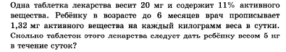
2 | 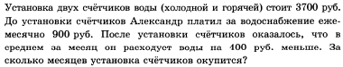
3 | 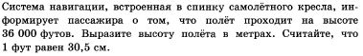
4 | 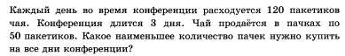
5 | 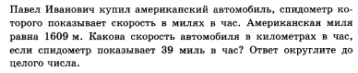
 | №3
1 | 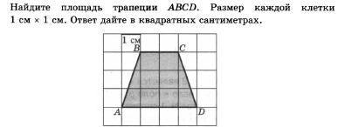
2 | 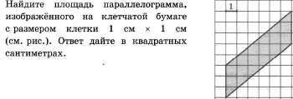
3 | 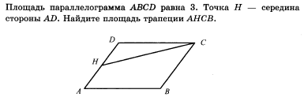
4 | 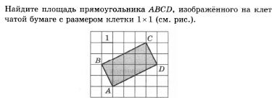
5 | 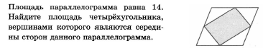
 | №4
1 | 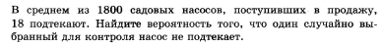
2 | 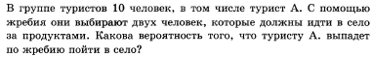
3 | 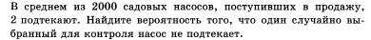
4 | 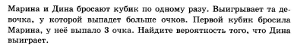
5 | 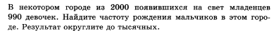
 | №5
1
2
3
4
5
 | №6
1 | 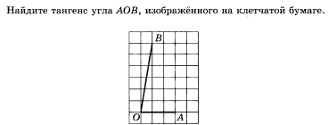
2 | 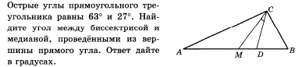
3 | 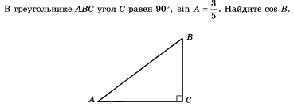
4 | 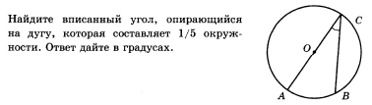
5 | 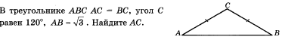
 | №9
1 | 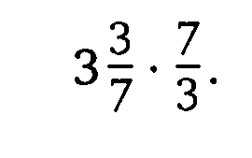
2 | 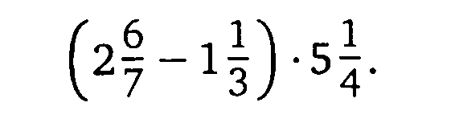
3 | 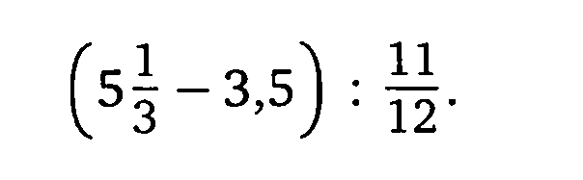
4 | 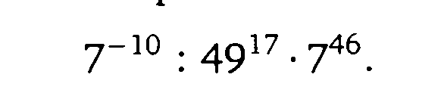
5 | 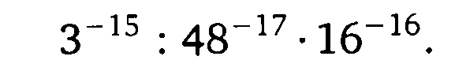
 | №11
1 | 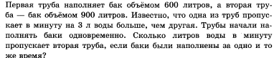
2 | 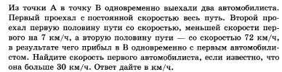
3 | 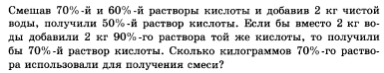
4 | 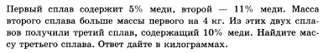
5 | 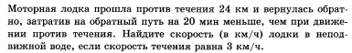

№1 | 3 | 4 | 5 | 6 | 9 | 11
3 | 9 | 0,99 | -5 | 6 | 8 | 9
8 | 18 | 0,2 | 5 | 18 | 8 | 63
10980 | 2,25 | 0,999 | 5 | 0,6 | 2 | 3
8 | 10 | 0,5 | -6 | 36 | 49 | 6
63 | 7 | 0,505 | 0,5 | 1 | 144 | 21

